Удивительный Кейптаун

Даты тура: до 31.08.2021
Страна: ЮАР
Маршрут: Кейптаун
Стоимость тура: от 1176 $

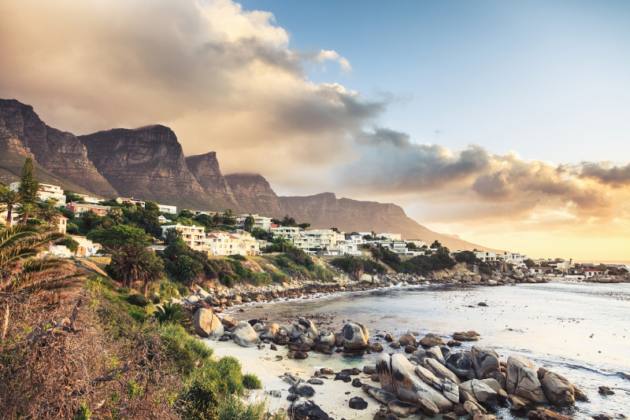

Описание тура
День 1: Прилет в Кейптаун. Размещение в отеле.
Прилет в Кейптаун.
Встреча в аэропорту с русскоговорящим гидом.
Трансфер и размещение в отеле. Свободное время для отдыха.
Ужин в отеле включен в стоимость.
Проживание: В выбранном отеле
Питание: Завтрак

День 2: Обзорная экскурсия по Кейптауну и подъем на Столовую гору.
Экскурсия по Кейптауну и подъем на Столовую гору – индивидуально с русскоговорящим гидом.
Пройдя по старым улочкам исторической части города, Вы увидите множество памятников истории колонизации Южной Африки. Побываете в старинной крепости и посетите первое здание, построенное европейцами в Южной Африке. Вас ждет прогулка по улице Адерли и по набережной Виктории и Альфреда.
Далее Вас ждет увлекательное природное "чудо света" - Столовая гора, с её удивительными видами на побережье и город, а также на все окрестности Кейптауна включая горную гряду "Двенадцать Апостолов".
Шоппинг тур для покупки бриллиантов с посещением Canal Walk Shopping Mall и V&A Waterfront.
Ужин в местном ресторане (включен).
Возвращение в отель.
Проживание: В выбранном отеле
Питание: Завтрак

День 3: Экскурсия на мыс Доброй Надежды, пляж пингвинов и круиз к острову морских котиков.
Экскурсия на Мыс Доброй Надежды + пляж пингвинов, круиз к острову морских котиков с русскоговорящим гидом (индивидуально, кроме круиза).
Это будет большая и интересная экскурсия на весь день.
По дороге к Мысу Доброй Надежды Вы увидите горную гряду "Двенадцать Апостолов", а далее, двигаясь вдоль берега океана к поселку Хаут Бей, насладитесь видами белоснежных пляжей Кемпс Бей. По приезду в поселок Вы пересядете на туристический кораблик, чтобы отправиться в круиз в гости к морским котикам.
После круиза, двигаясь по дороге "Chapman`s Peak Drive", Вы доберетесь до Кейп Поинта - Мысу Доброй Надежды, где с двухсотметровой высоты, можно увидеть место слияния двух океанов: Атлантического и Индийского.
После прогулки по мысу и посещения маяка, Вы отправитесь в сторону Саймонс Таун, чтобы увидеть дикую колонию пингвинов в Баулдерс Бич.
Возвращение в отель около 17:00, свободное время для отдыха и прогулок по городу.
Ужин в отеле включен в стоимость.
Проживание: В выбранном отеле
Питание: Завтрак

День 4: Свободный день в Кейптауне.
Свободный день в Кейптауне.
Свободный день для прогулок по городу, отдыха или дополнительных активностей.
Ужин в местном ресторане (включен в стоимость).
Дополнительные активности:
- Столовая гора на электронном велосипеде;
- Трекинг на Столовую гору;
- Путешествие по китовому маршруту на мотоцикле (июль–ноябрь);
- Чаепитие в отеле Bellmond Mount Nelson;
- Круиз с морским биологом (киты, дельфины, морские котики, акулы);
Африканский ужин с шоу барабанщиков в ресторане Gold;
- Винные долины на ретро трамвае + поместье Babylonstoren;
- Винное поместье Groot Constantia + Buitenverwatching;
- Сады Кейптауна: Company Gardens + Kirstenbosch;
- Современное искусство Южной Африки (музеи Zeits MOCAA & The Norval Foundation);
- Винные долины и музей ретро автомобилей с обедом;
- Дегустация крафтового пива и барбекю на побережье;
Проживание: В выбранном отеле
Питание: Завтрак

День 5: Трансфер в аэропорт.
Завтрак. Трансфер в аэропорт (с русскоговорящим гидом индивидуально).

Цены тура «Удивительный Кейптаун»
Стоимость тура за одного человека

Размещение:
Наименование | SNGL | DBL
Best Western Fountains Hotel 4*, Standard Room – BB | 1 395 $ | 1 199 $
The Table Bay Hotel 5*, Luxury Room – BB | 2 538 $ | 1 810 $
The Westin Hotel by Marriott 5*, Luxury Room – BB | 1 640 $ | 1 350 $

Размещение:
Наименование | SNGL | DBL
Best Western Fountains Hotel 4*, Standard Room – BB | 1 343 $ | 1 176 $
The Table Bay Hotel 5*, Luxury Room – BB | 2 157 $ | 1 619 $
The Westin Hotel by Marriott 5*, Luxury Room – BB | 1 504 $ | 1 282 $

В стоимость тура включено:
- Транспортное и экскурсионное обслуживание по программе с русскоговорящим гидом
- Медицинская страховка
- Проживание и питание по программе

Оплачивается дополнительно:
- Международный перелет
- Чаевые и расходы личного характера

Телефон для заказа: +7(925) 514-83-53
E-mail: info@wildtrek.ru

